Class: 6 B (27Apr-03May)
Theme: Great Britain

Definite article THE ( A "THE" NÉVELŐ )
Remember p.171, 173
A "the" az egyik leggyakrabban használt szó az angol nyelvben. Ez az egyetlen határozott névelőnk. Az angol nyelvben akkor áll a határozott névelő a főnevek előtt, ha a beszelő szerint a hallgatója tisztában van vele, hogy ő mire vonatkozik. A beszélő több okból kifolyólag juthat erre a következtetésre, ezek közül egy párat felsorolunk alább.
MIKOR HASZNÁLJUK A "THE" NÉVELŐT

ÁLTALÁNOS SZABÁLYOK
Használd a the névelőt, amikor olyansmire vontakozol, amiről már szó esett.

PÉLDÁK
- On Monday I bought a book. The book is very interesting.
- I was walking past Benny's Bakery when I decided to go into the bakery to get some bread.
- There's a position available in my team. The job will involve some international travel.
Használd a the névelőt, amikor feltételezed, hogy egyetlen darab van abból, amire vonatkozol, akkor is, ha ez nem volt előtte megnevezve.

PÉLDÁK
- We went on a walk in the forest yesterday.
- Where is the bathroom?
- My father enjoyed the book you gave him.
Használd a the névelőt olyan mondatokban, ahol egyetlen tárgyat vagy személyt nevezel meg.

PÉLDÁK
- The man who wrote this book is famous.
- I scratched the red car parked outside.
- I live in the small house with a blue door.
Használd a the névelőt, amikor egyedi emberekről vagy tárgyakról beszélsz.

PÉLDÁK
- The sun rose at 6:17 this morning.
- You can go anywhere in the world.
- Clouds drifted across the sky.
- The president will be speaking on TV tonight.
Használd a the névelőt a felsőfok, illetve sorszámok előtt.

PÉLDÁK
- This is the highest building in New York.
- She read the last chapter of her new book first.
- You are the tallest person in our class.
- This is the third time I have called you today.

TULAJDONNEVEK
- Használd a the névelőt földrajzi területek, folyók, hegyláncok, szigetcsoportok,
sivatagok, kanálisok és óceánok neveivel.

PÉLDÁK
- They are travelling in the Arctic.
- Our ship crossed the Atlantic in 7 days.
- I will go on a cruise down the Nile.
- Hiking across the Rocky Mountains would be difficult.
Használd a the névelőt olyan országokkal, amelyeknek többesszámú nevük van.

PÉLDÁK
- I have never been to the Netherlands.
- Do you know anyone who lives in the Philippines?
Használd a the névelőt olyan országokkal, amelyeknek a neve a "republic", "kingdom" vagy "states" szavakat foglalja magába.

PÉLDÁK
- She is visiting the United States.
- James is from the Republic of Ireland.
Használd a the névelőt újságok nevével.

PÉLDÁK
- I read it in the Guardian.
- She works for the New York Times.
Használd a the névelőt híres épületek, műtárgyak, múzeumok és emlékművek nevével.

PÉLDÁK
- Have you been to the Vietnam Memorial?
- I would like to visit the Eiffel Tower.
- I saw King Lear at the Globe.
Használd a the névelőt hotelek és vendéglők nevével, kivéve ha ezek egy személy után voltak elnevezve.

PÉLDÁK
- They are staying at the Hilton on 6th street.
- We ate at the Golden Lion.
Használd a the névelőt családok nevével, de nem egyének nevével.

PÉLDÁK
- We're having dinner with the Smiths tonight.
- The Browns are going to the play with us.
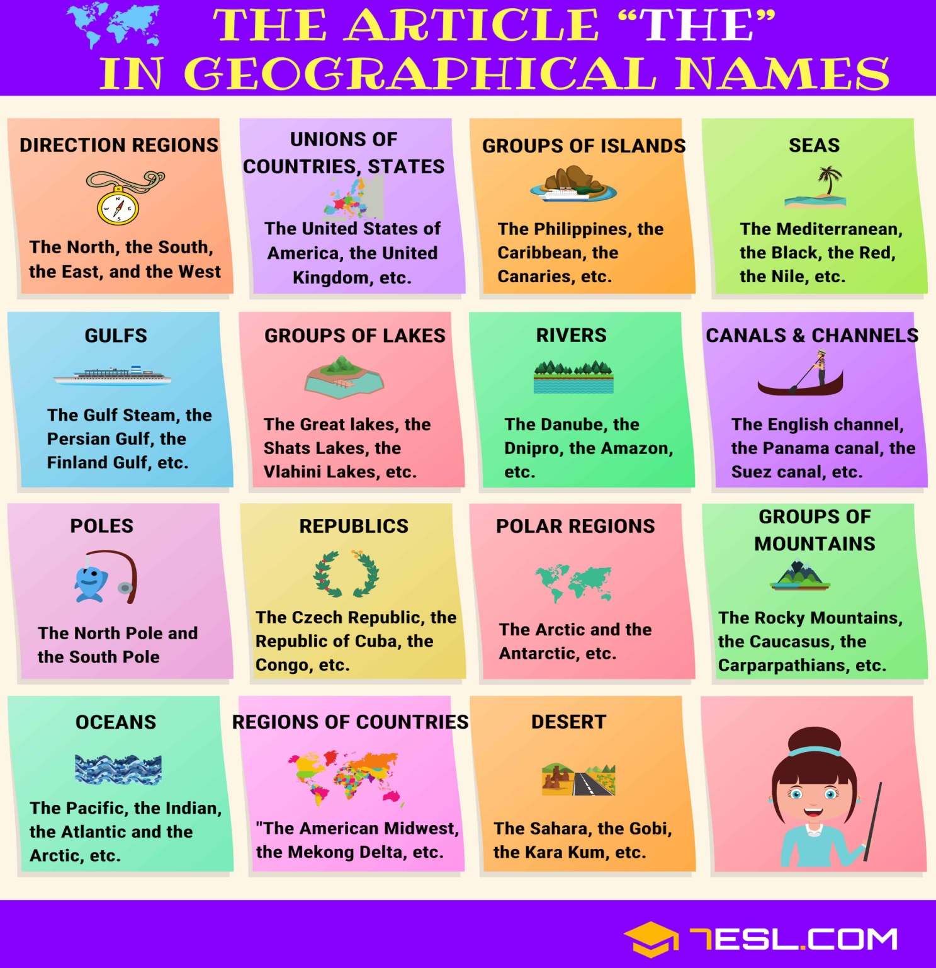

MIKOR NE HASZNÁLD A "THE" NÉVELŐT
Ne használd a the névelőt különálló hegyek, tavak és szigetek nevével.

PÉLDÁK
- Mount McKinley is the highest mountain in Alaska.
- She lives near Lake Windermere.
- Have you visited Long Island?
Ne használd a the névelőt a legtöbb város, utca, megálló/állomás és reptér nevével.

PÉLDÁK
- Victoria Station is in the centre of London.
- Can you direct me to Bond Street?
- She lives in Florence.
- They're flying into Heathrow.
Ne használd a the névelőt országnevekkel (kivéve az előbb megnevezett speciális esetekben).

PÉLDÁK
- Germany is an important economic power.
- He's just returned from Zimbabwe.
Ne használd a the névelőt nyelvek nevével.

PÉLDÁK
- French is spoken in Tahiti.
- English uses many words of Latin origin.
Ne használd a the névelőt emberek nevével.

PÉLDÁK
- John is coming over later.
- Mary Carpenter is my boss.

Ex.2, p.172 Ex.4, p.182
Exercise: correct the sentences and write the article “the” where it is necessary.
- Washington is capital of United States.
- She speaks Spanish fluently.
- Moon is bright tonight.
- Nile is longest river.
- Do you like German food? - Not really!
- Peter wants to spend his vocation in Bahamas.
- Wilsons live in New York.
- Amanda visited British Museum yesterday.
- Sahara is biggest desert in world.
- I ride a bike. Bike is green.
- Cows don't live in Arctic.
- Hoverla is highest mountain in Ukraine.

